Министерство образования Республики Беларусь Учреждение образования
«Брестский государственный технический университет» Кафедра ИИТ

Лабораторная работа №2
По дисциплине: «обработка изображений в интеллектуальных системах»
По теме:« Конструирование моделей на базе предобученных нейронных сетей»

Выполнил : студент 4 курса
группы ИИ-25
Скачков Е.В
Проверила: Андренко К.В.

Брест 2026

Ход работы
Вариант 10

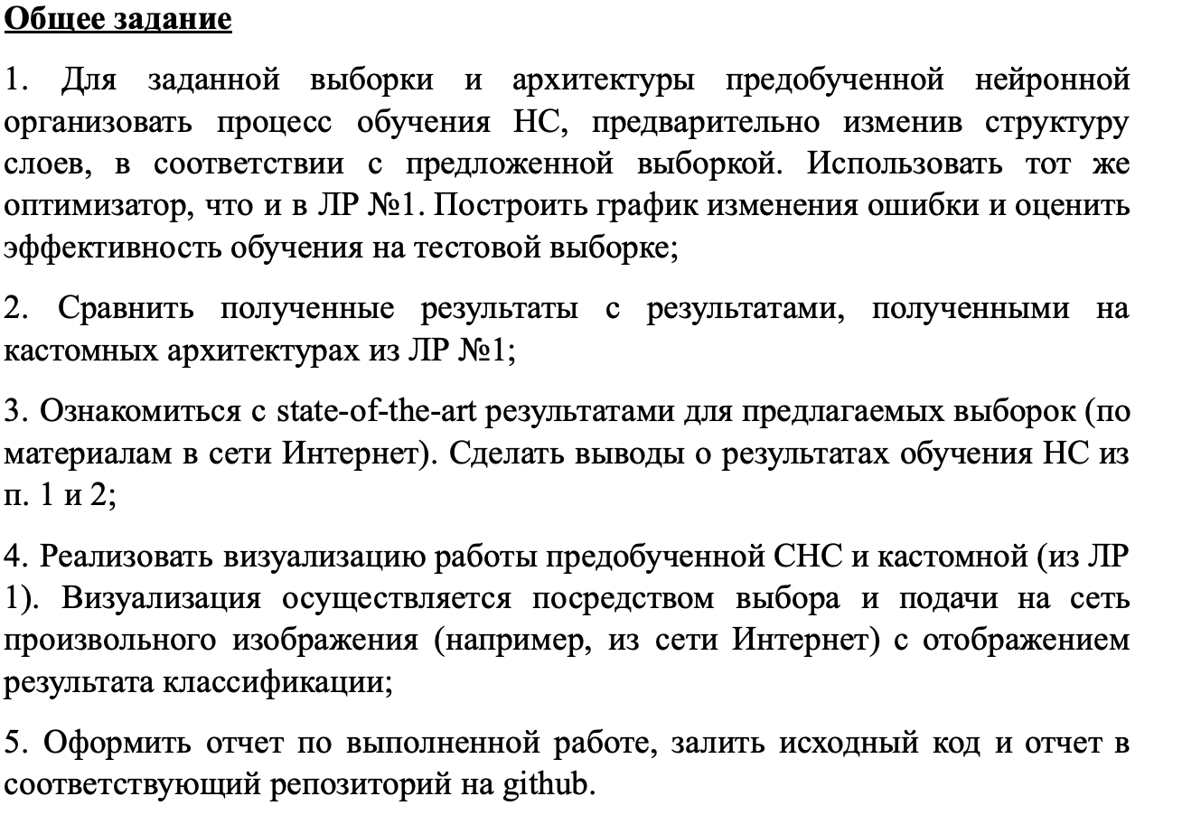

Процесс обучения сети:
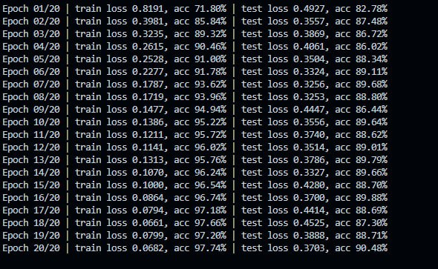

График ошибок:
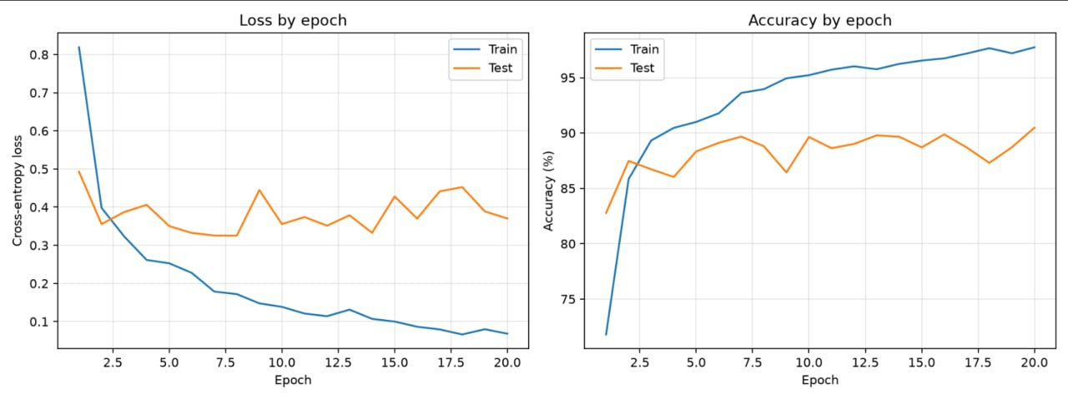

Предсказания:

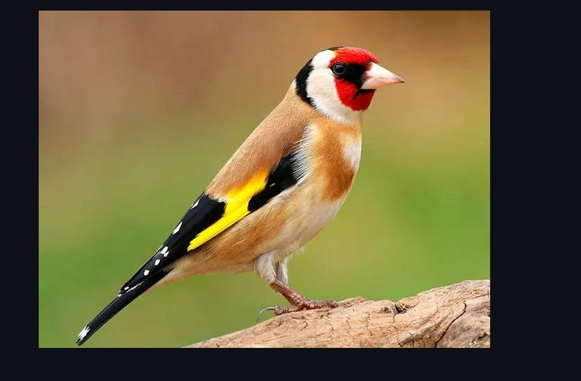

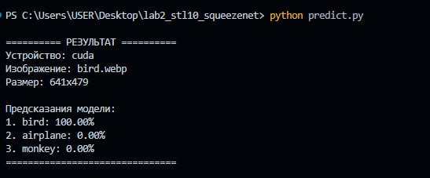

Сравнение:
- Дообученная предобученная SqueezeNet 1.1 показала на STL-10 точность 90,48 % (при колебаниях 87–90 % в последних эпохах), кастомная СНС на CIFAR-100 74,60 %. Прямое сравнение корректно лишь качественно: наборы различаются числом классов, размером изображений и объёмом обучающей выборки.
- Предобучение на ImageNet обеспечивает быструю сходимость (82,8 % уже после первой эпохи), меньшее переобучение (разрыв train/test 7 п.п. против 19,5 п.п.) и высокое качество при небольшой выборке (5 000 изображений) и компактной модели (0,73 млн параметров).
- Относительно SOTA ЛР № 2 отстаёт примерно на 4,5 п.п. от EfficientNet-B0 с предобучением (95,03 %), а ЛР № 1 отстаёт на 15–20 п.п. от лучших моделей для CIFAR-100. Разрыв у кастомной сети больше, так как она обучалась с нуля, проста по архитектуре и использует базовую аугментацию.
- Для улучшения ЛР № 2 можно взять более мощную предобученную сеть (EfficientNet, ResNet), добавить аугментацию, ввести валидационную выборку для выбора эпохи и снижать lr по расписанию.
- Для улучшения ЛР № 1 помогли бы остаточные связи и более сильная аугментация, но в рамках задания (простая архитектура) разрыв предобученными моделями ожидаем.

Вывод: реализовал нейросетевой классификатор на датасете STL-10

